**2023年10月20日今日动态**

今天是星期五，晴天。共有18位小朋友来园，7位小朋友请假

**一、半日观察：**

**一、观察记录：**

观察了幼儿在园从入园到中午午睡的一日活动情况，具体情况看以下表格。

|  |  |  |  |  |  |  |  |  |
| --- | --- | --- | --- | --- | --- | --- | --- | --- |
| 序号 | 姓名 | 打招呼  ☆主动√提醒 | 午餐（√吃光剩一点儿○） | | | | 洗手漱口擦嘴 | 自理能力  （整理裤子） |
| 饭 | 菜 | 汤 | 其他 | ☆主动√提醒 |  |
| 1 | 张梓祎 | 请假 |  |  |  |  |  |  |
| 2 | 丁秋铭 | ☆ | √ | √ | √ | 玩 | ☆ | √ |
| 3 | 吴燚 | 请假 |  |  |  |  |  |  |
| 4 | 梁佳硕 | 请假 |  |  |  |  |  |  |
| 5 | 金文哲 | ☆ | √ | √ | √ |  | ☆ | √ |
| 6 | 刘郑勋 | 请假 |  |  |  |  |  |  |
| 7 | 张铭昊 | ☆ | √ | √ | √ | 发呆 | ☆ | √ |
| 8 | 熊梓轩 | ☆ | √ | √ | √ |  | ☆ | √ |
| 9 | 程诺 | ☆ | √ | √ | √ | 桌面脏 | ☆ | √ |
| 10 | 孙思淼 | 请假 |  |  |  |  |  |  |
| 11 | 官同羽 | ☆ | √ | √ | √ | 发呆 | √ |  |
| 12 | 褚浩宸 | √ | √ | 蔬菜○ | √ | 慢 | √ | √ |
| 13 | 赵奕承 | ☆ | √ | √ | √ | 玩 | ☆ | √ |
| 14 | 徐燃 | √ | 请假 |  |  |  |  |  |
| 15 | 郭静悠 | √ | √ | √ | √ |  | ☆ | √ |
| 16 | 夏一心 | ☆ | √ | √ | √ |  | ☆ | √ |
| 17 | 殷颂惜 | ☆ | √ | √ | √ | 玩 | ☆ | √ |
| 18 | 顾语汐 | ☆ | √ | √ | √ |  | ☆ | √ |
| 19 | 顾晨怡 | 请假 |  |  |  |  |  |  |
| 20 | 易筱曦 | 请假 |  |  |  |  |  |  |
| 21 | 王婉苏 | ☆ | √ | √ | √ | 玩 | ☆ | √ |
| 22 | 徐旻玥 | ☆ | √ | √ | √ |  | ☆ | √ |
| 23 | 汪雪婷 | ☆ | √ | √ | √ |  | ☆ | √ |
| 24 | 张竹青 | ☆ | √ | √ | √ | 慢 | ☆ | √ |
| 25 | 蔡娅宁 | ☆ | √ | √ | √ |  | ☆ | √ |

**二、区域活动：**

今天观察了孩子们在区域中的游戏，快来看看我们的游戏吧！

|  |  |
| --- | --- |
| **C:/Users/Administrator/Desktop/IMG_4053.JPGIMG_4053** | 我在图书区看书 |
| **C:/Users/Administrator/Desktop/IMG_4054.JPGIMG_4054** | 我们在建构区桌面用雪花片、潜力玩具等拼插小花、房子 |
| **C:/Users/Administrator/Desktop/IMG_4055.JPGIMG_4055** | 我们在娃娃家烧饭，但是菜有点儿多 |
| **C:/Users/Administrator/Desktop/IMG_4051.JPGIMG_4051** | 我们在美工区画花 |

**三、防龋齿**

今天我们进行了防龋齿、听力检测。

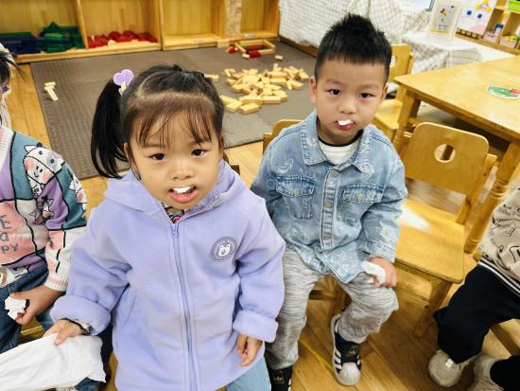**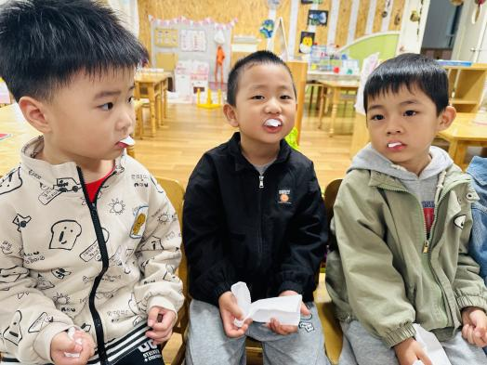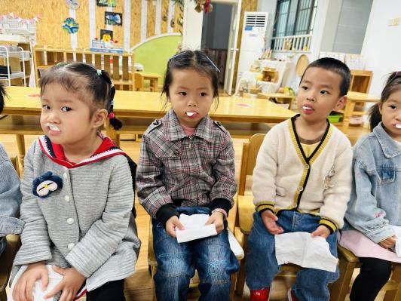**

**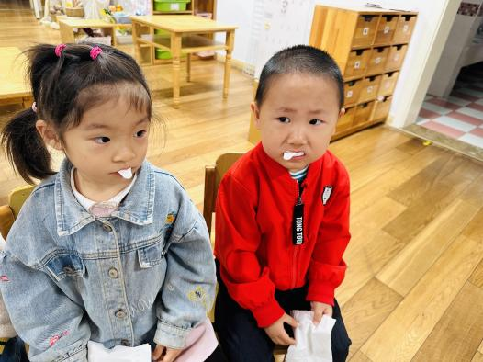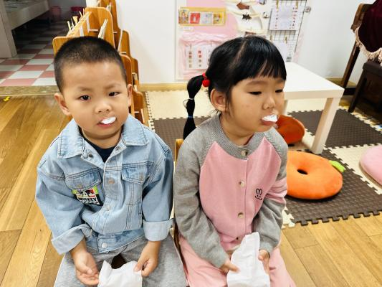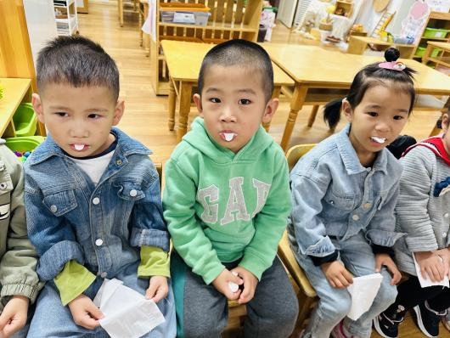**

大部分小朋友都能紧紧咬住，坚持五分钟

**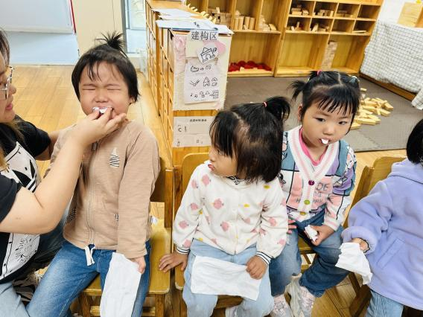**

有的小朋友也能在老师的鼓励下咬一会儿

**四、集体活动：语言《落叶》**

这是一节用棉签画菊花的美术活动。棉签画是用棉签蘸取颜料，在画纸上进行创作的一种画种，它的工具包括棉签、颜料和纸。 活动中我选取了三种有代表性的菊花特征：曲线像豆芽形的、椭圆形的、长短直线型的，让幼儿通过自己的创作，发现菊花的美。美术活动棉签画《菊花》主要是让幼儿通过画菊花，来了解菊花的其他特征，利用棉签这个生活中最常见的物品，来引导幼儿用大拇指、食指、中指捏紧棉签的中部，将棉花部分蘸上颜料在画纸上进行作画，先画一个点来表示花心，沿着花心，从里往外的开始画花瓣，可以用：直线、曲线、椭圆形等形式来表示。用棉签画的形式来表现菊花，增加幼儿生活体验的力度，从而感受不同材料作画的乐趣。

**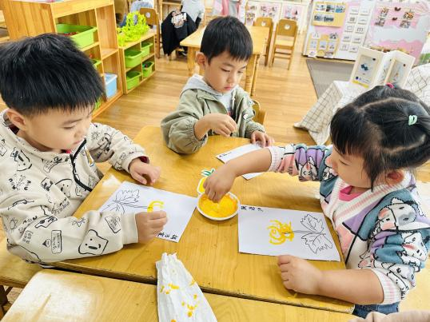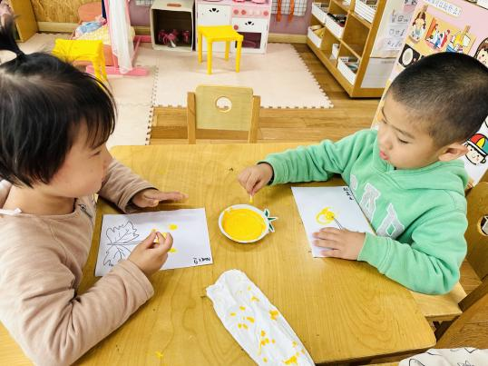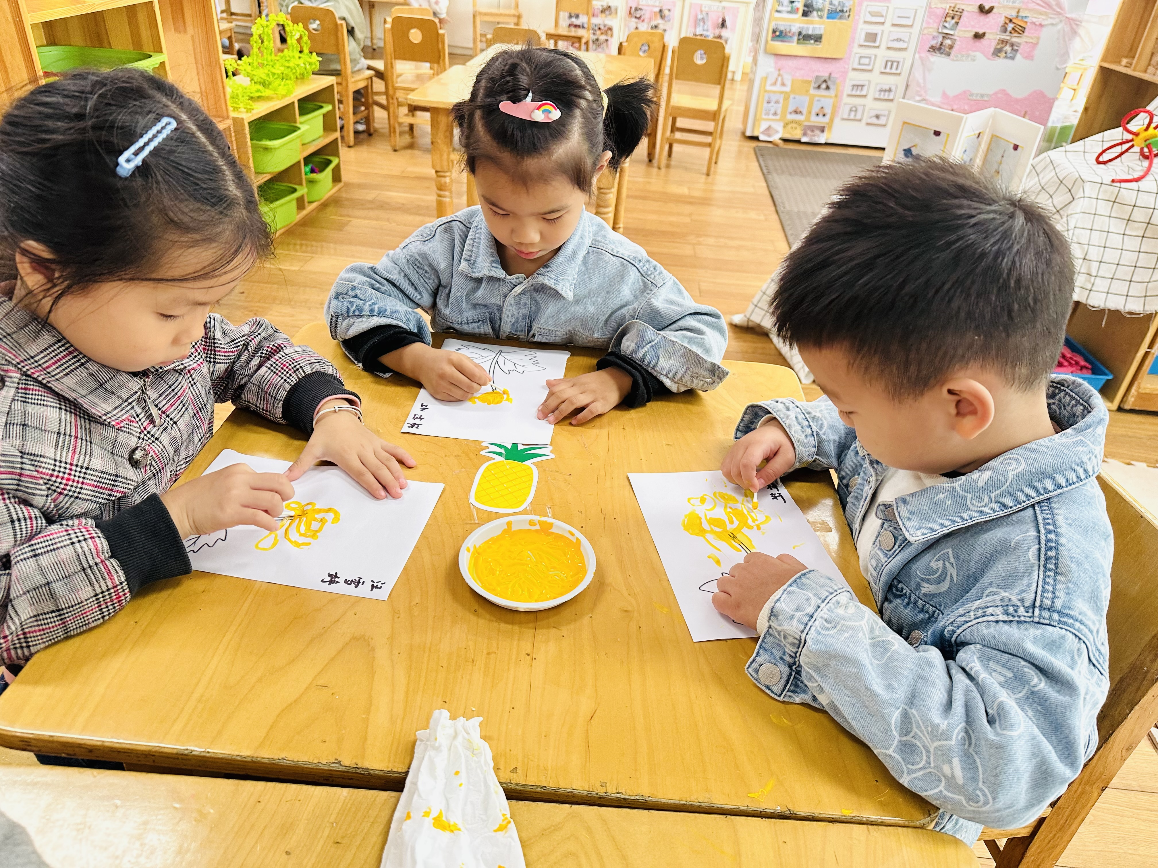**

**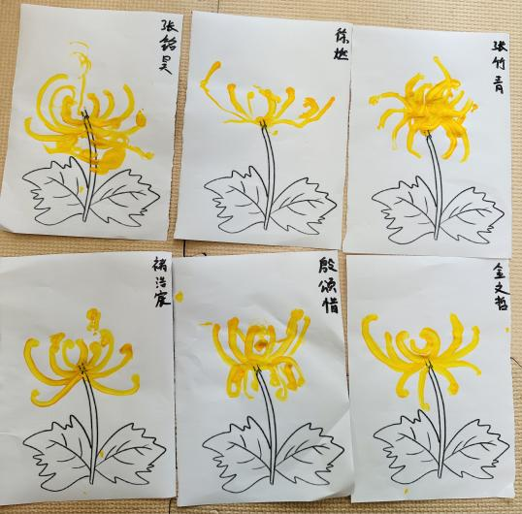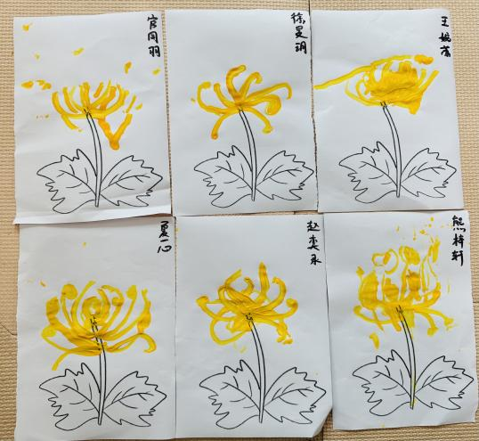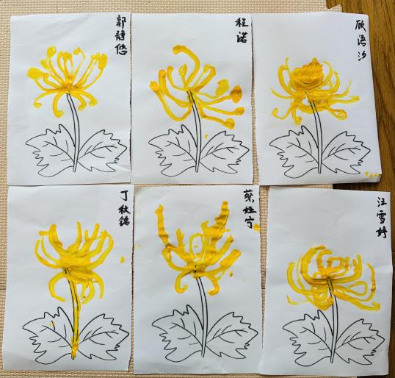**

今天大部分小朋友都能听好要求用棉签画画，**张铭昊、顾语汐、丁秋铭**小朋友在用棉签涂色，希望下次认真倾听要求哦。

**五、生活活动**

今天我们吃的是花生饭、清蒸鸦片鱼、香菇青菜、豆苗萝卜贡丸汤。

**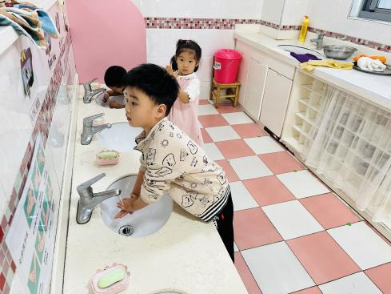**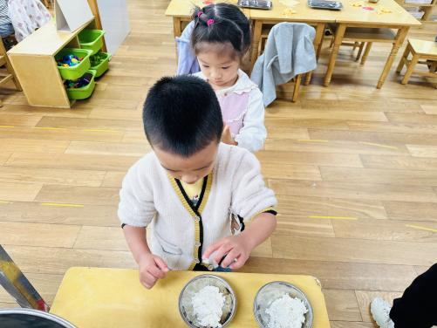

**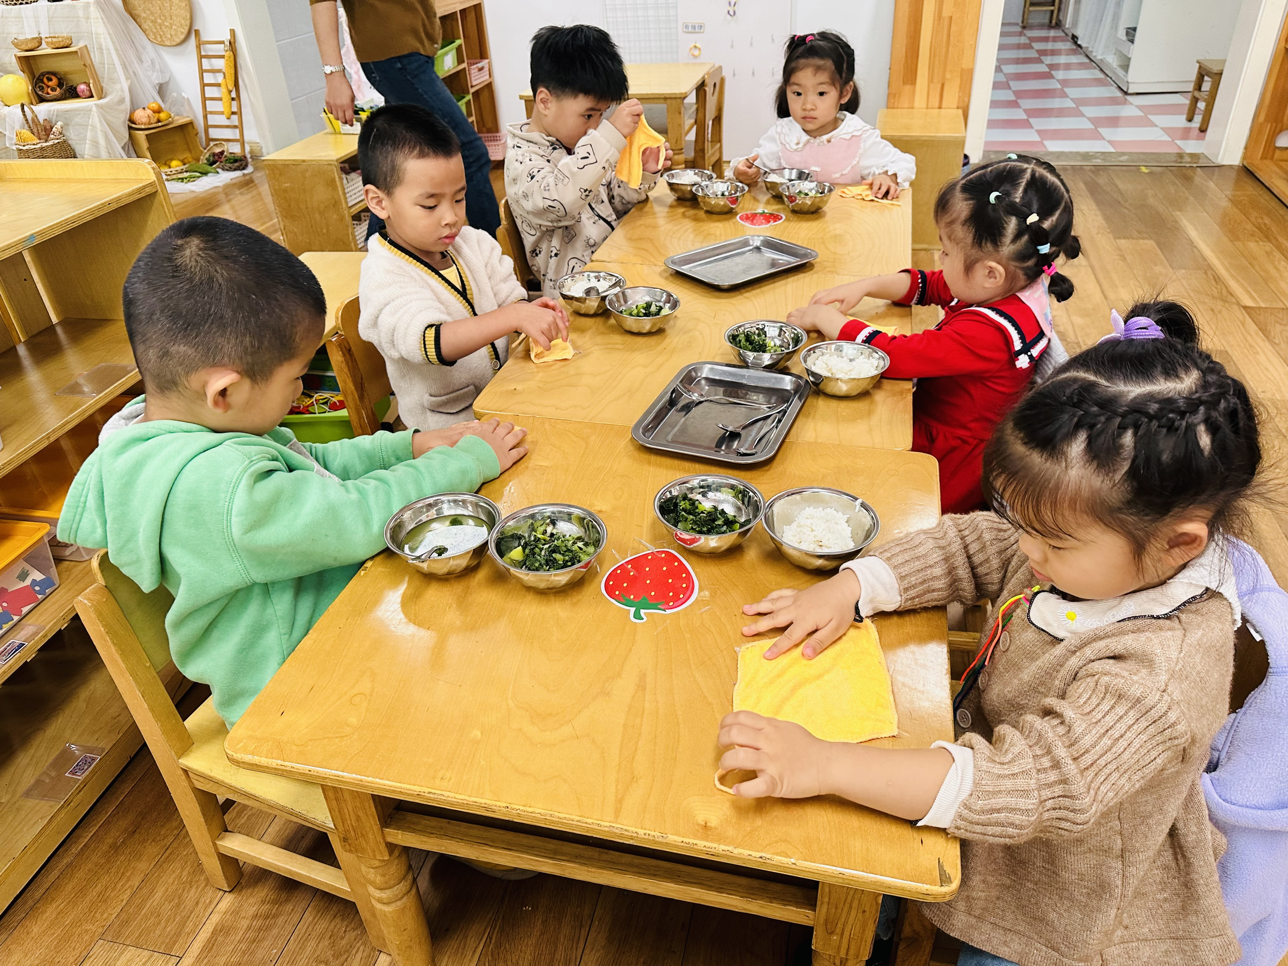**

排队洗手 排队端炒饭 折叠小毛巾

**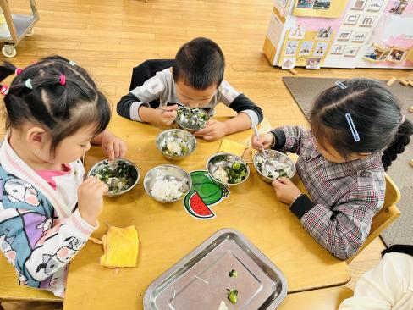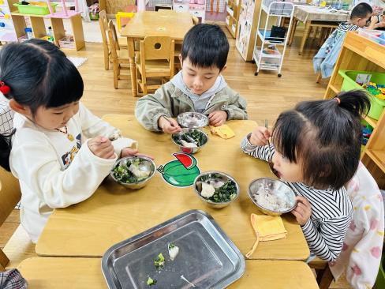**

开始吃饭啦

**六、温馨提示**

1.最近感冒的孩子比较多，大家平时在家多注意观察孩子的体征状态，家长们可以从这些方面增强孩子的抵抗力：（1）不过早地穿上太多、太厚的衣服（2）养成良好的生活作息习惯及卫生习惯，作息最好和幼儿园同步（3）增强体育锻炼，晚饭后可以适当消食（4）多喝水、及时擦汗（5）膳食均衡，尤其是孩子不爱吃的蔬菜更要鼓励、督促。

2.我们在园已经教幼儿自己穿脱衣物，家长们在家也可以尝试让孩子自主穿脱